**餐技一甲新生108課綱研習**

2020.7.21

**一、認識彼此**

|  |  |  |
| --- | --- | --- |
| 星座 | 興趣 | 偶像 |
| 最想旅遊的地方 | **姓名：** | 最近看過的書(漫畫) |
| 最近看的影劇(動漫) | 想參加的社團 | 最愛玩的手遊 |

**二、108課綱願景**

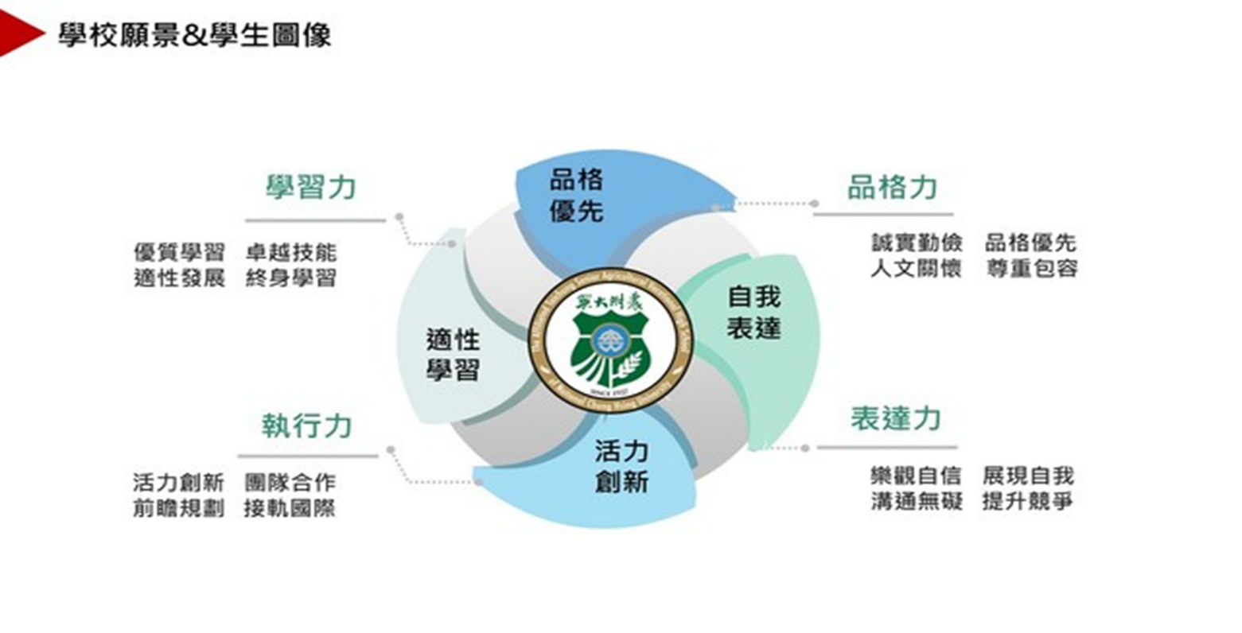

**三、核心素養**

1. 自主行動
2. 溝通互動
3. 社會參與

**四、餐飲技術科課程**

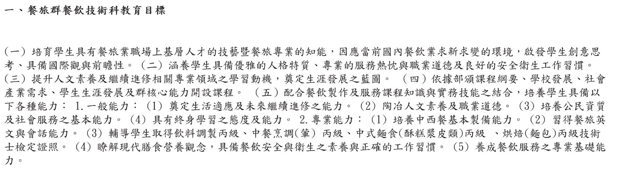

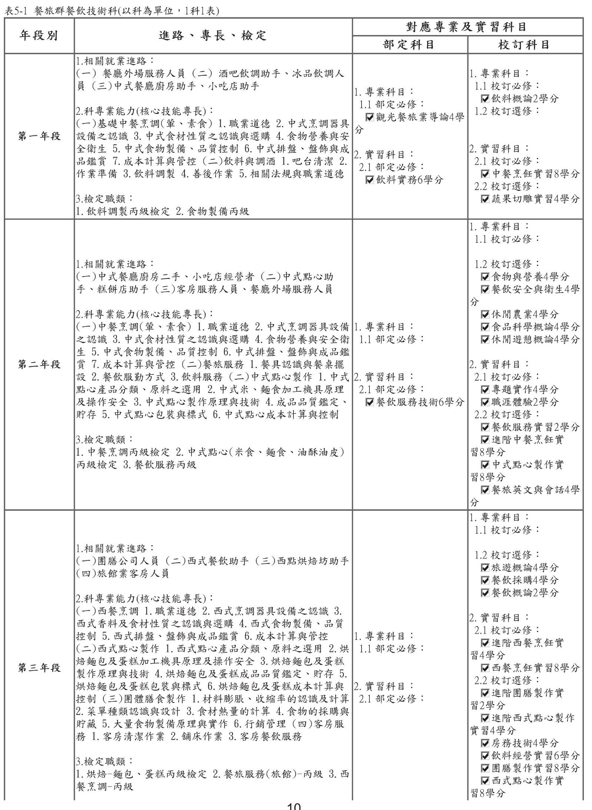

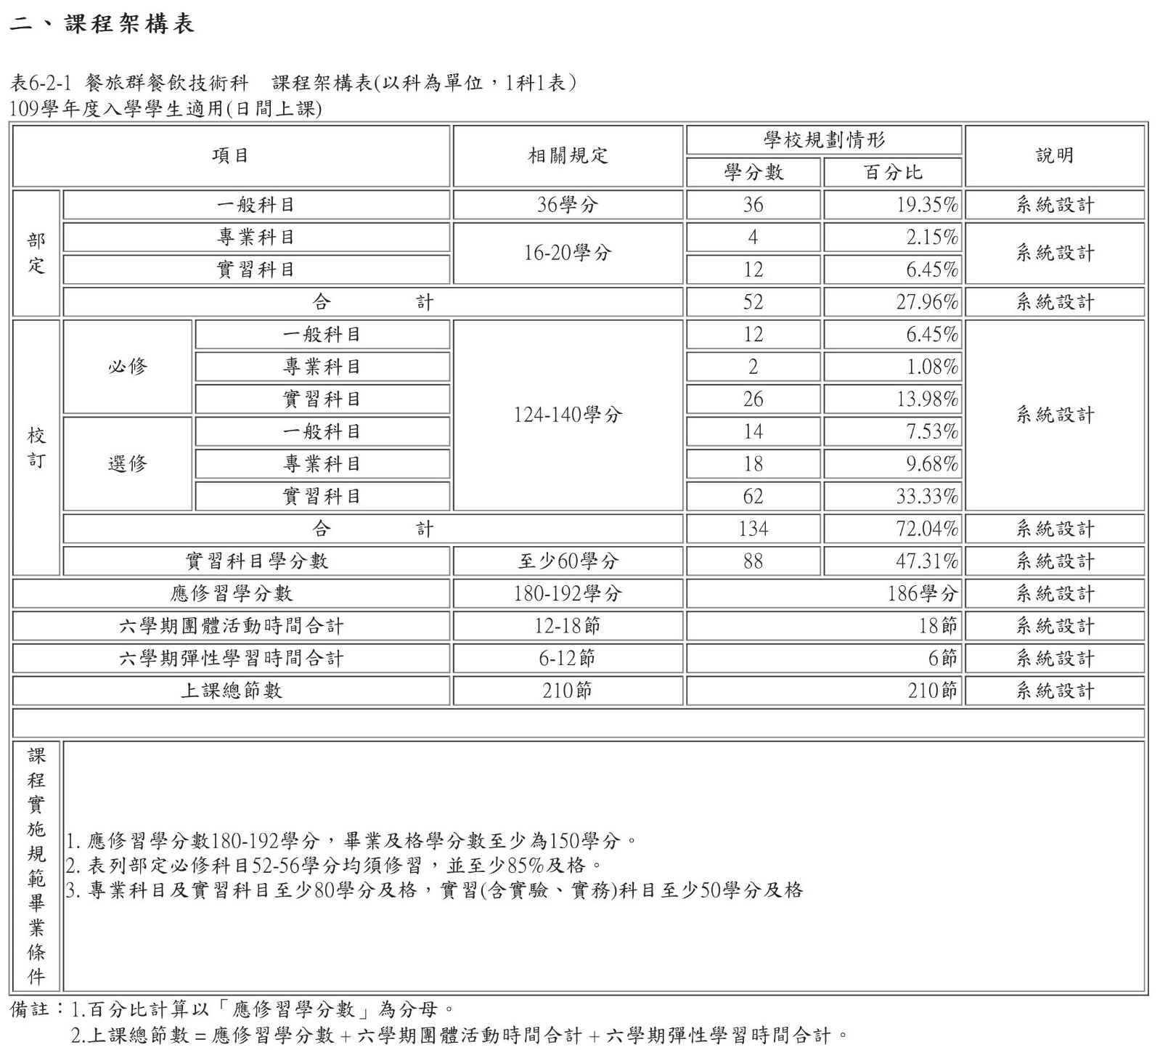

**筆記欄**

|  |
| --- |
| 我知道餐技科是以就業導向 |
| 我知道要考乙、丙級檢定 |
| 我想升學，該怎麼辦？ |
| 我想當幹部、小老師 |
| 我知道技藝競賽、技能競賽 |
| 我想參加語文競賽（作書、書法、字音字形、演說、朗讀） |
| 我已經在讀課外書：　　　　　　　　　　知道開學要參加中學生讀書心得比賽 |
| 每個月要繳班費（實習材料），我可能要打工 |
|  |

**三、學分表**

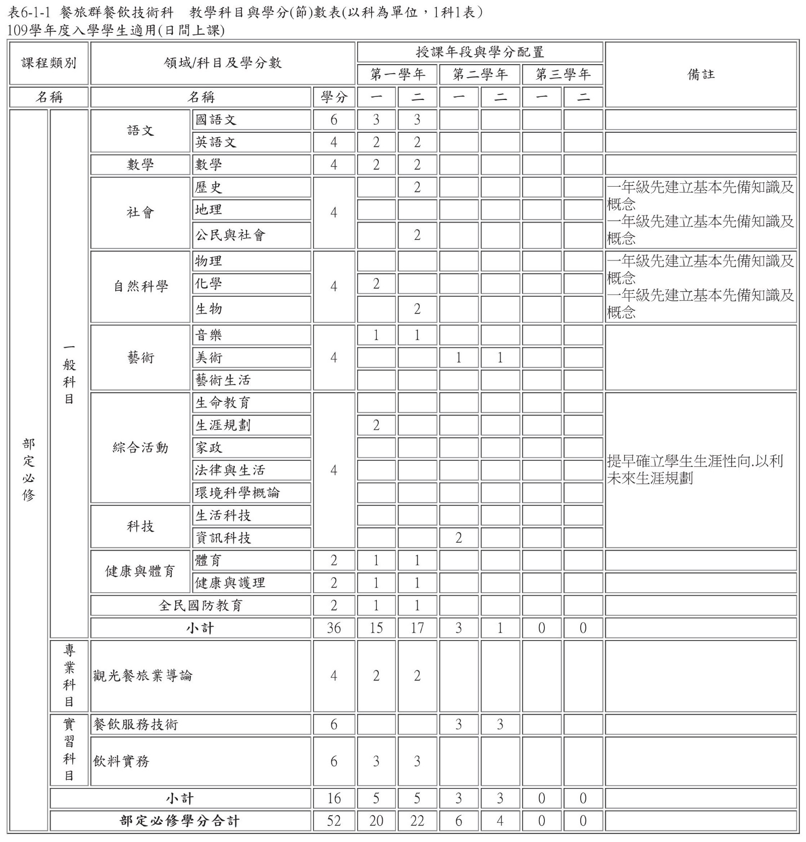

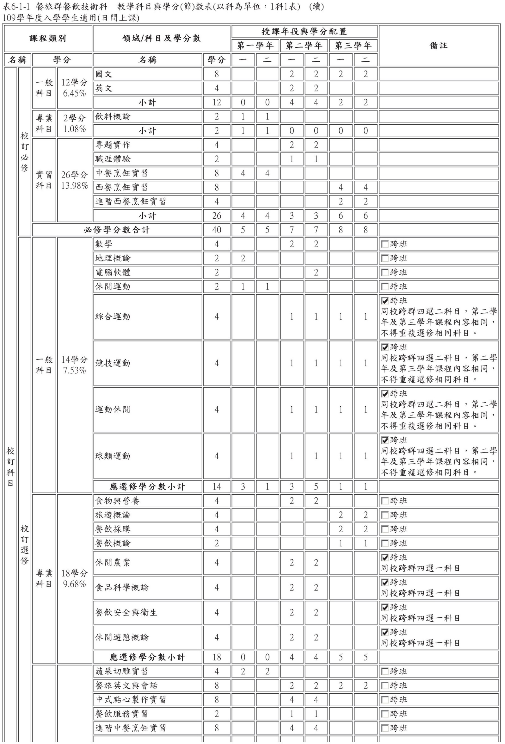

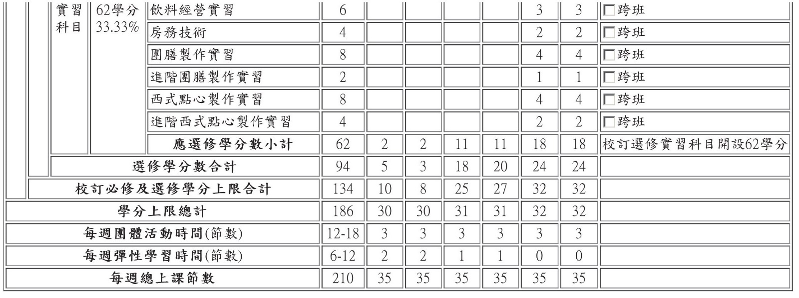

**四、開設科目一覽表**

